[微专题·精训练]（八）
1．(2019·南京一模)家蚕的性别决定方式是ZW型，其幼虫结茧情况受一对等位基因L(结茧)和Lm(不结茧)控制。在家蚕群体中，雌蚕不结茧的比例远大于雄蚕不结茧的比例。下列有关叙述正确的是( )
A．雄蚕不结茧的基因型为Z^{Lm}W
B．雌蚕不结茧的基因型为Z^{Lm}Z^{Lm}和Z^{Lm}Z^{L}
C．L基因和Lm基因位于Z染色体上，L基因为显性基因
D．L基因和Lm基因位于Z染色体上，Lm基因为显性基因
2．(2019·徐州学测模拟)下图表示某遗传病的系谱图。下列叙述正确的是( )
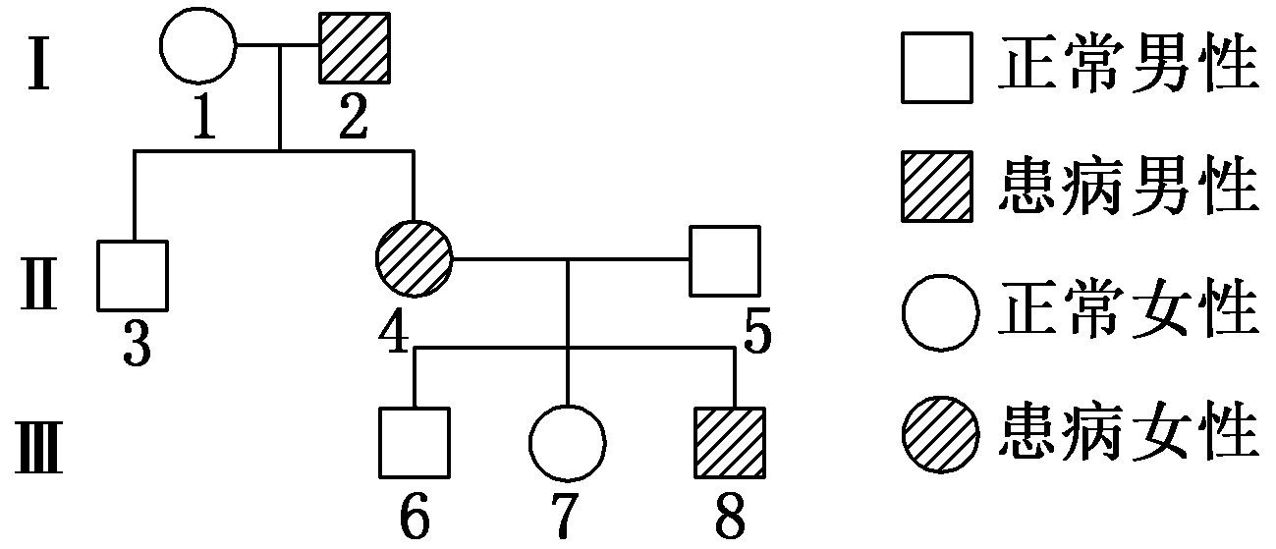
A．若该病是常染色体显性遗传病，则Ⅰ₂是纯合子
B．若该病是常染色体隐性遗传病，则Ⅲ₈是杂合子
C．若该病是伴X染色体显性遗传病，则Ⅱ₄是杂合子
D．该病有可能为伴X染色体隐性遗传病
3．红绿色盲为伴X染色体隐性遗传病，相关性状由基因B、b控制；并指与正常指由A、a基因控制。两对等位基因遵循自由组合定律。一对并指色觉正常的夫妇生育了一个手指正常但患有红绿色盲的儿子(不考虑基因突变)。下列说法错误的是( )
A．该对夫妇的基因型为AaX^{B}X^{b}、AaX^{B}Y
B．该对夫妇再生育一个手指正常儿子的概率为1/8
C．女性有两条X染色体，因此女性红绿色盲患者多于男性
D．并指男孩的亲代中至少有一方为并指患者
4．下列各种遗传病及其病因的对应关系，正确的是( )
A．白化病——基因突变引起的单基因遗传病
B．红绿色盲——X染色体结构变异引起的遗传病
C．21三体综合征——多对基因控制的多基因遗传病
D．猫叫综合征——染色体数目变异引起的遗传病
5．B型血友病是伴X染色体隐性遗传病，患者体内先天性缺乏凝血因子IX，导致凝血障碍。已知男性群体和女性群体的该致病基因频率相等，并且该病在男性中的发病率为2.5万分之一。下列相关叙述错误的是( )
A．B型血友病女性患者的儿子一定是该病的患者
B．B型血友病会在一个家系的几代人中连续出现
C．在男性群体中，B型血友病致病基因的基因频率为0.004%
D．在女性群体中，B型血友病携带者的比例约为0.008%
6．(2019·扬州一模，多选)人类ABO血型由9号染色体上的3个复等位基因(I^{A}、I^{B}和i)决定，血型的基因型组成见下表。下图为某一患有红绿色盲(相关基因用G、g表示)的家族系谱图，图中“A”“B”“AB”“O”表示相关个体血型。下列叙述正确的是( )
血型 | A | B | AB | O
基因型 | I^{A}I^{A}、I^{A}i | I^{B}I^{B}、I^{B}i | I^{A}I^{B} | ii

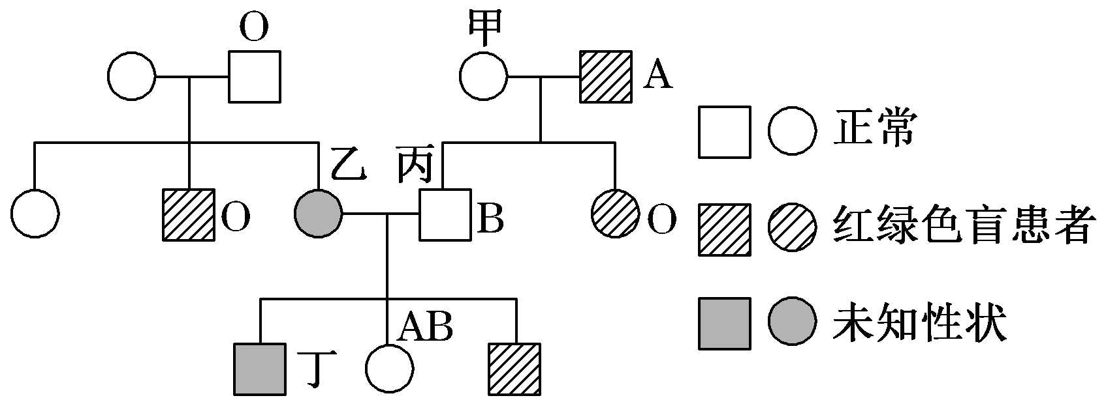
A．红绿色盲和血型的遗传遵循基因的自由组合定律 B．甲的基因型为I^{B}iX^{G}X^{g}
C．丁是AB型血且又是红绿色盲患者的概率为1/8
D．若乙与丙又生了1个患有葛莱弗德氏综合征(47，XXY)的色觉正常男孩，则他的染色体异常是由乙造成的
7．(2018·江苏高考，多选)下图为一只果蝇两条染色体上部分基因分布示意图，下列叙述正确的是( )
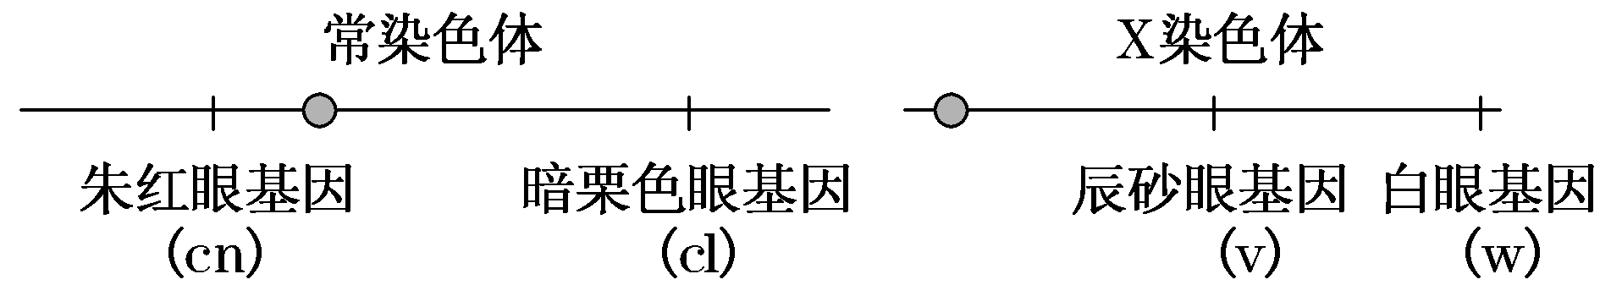
A．朱红眼基因cn、暗栗色眼基因cl为一对等位基因
B．在有丝分裂中期，X染色体和常染色体的着丝点都排列在赤道板上
C．在有丝分裂后期，基因cn、cl、v、w会出现在细胞的同一极
D．在减数第二次分裂后期，基因cn、cl、v、w可出现在细胞的同一极
8．(2016·江苏高考，多选)人类ABO血型由9号染色体上的3个复等位基因(I^{A}，I^{B}和i)决定，血型的基因型组成见下表。若一AB型血红绿色盲男性和一O型血红绿色盲携带者的女性婚配，下列叙述正确的是( )
血型 | A | B | AB | O
基因型 | I^{A}I^{A}，I^{A}i | I^{B}I^{B}，I^{B}i | I^{A}I^{B} | ii
A．他们生A型血色盲男孩的概率为1/8 B．他们生的女儿色觉应该全部正常
C．他们A型血色盲儿子和A型血色觉正常女性婚配，有可能生O型血色盲女儿
D．他们B型血色盲女儿和AB型血色觉正常男性婚配，生B型血色盲男孩的概率为1/4
9．(2019·苏州调研，多选)下图是某校学生根据调查结果绘制的垂体性侏儒的家系图(显隐性基因用A、a表示)，调查中还发现Ⅱ₄患有红绿色盲(显隐性基因用B、b表示)。相关分析正确的是( )
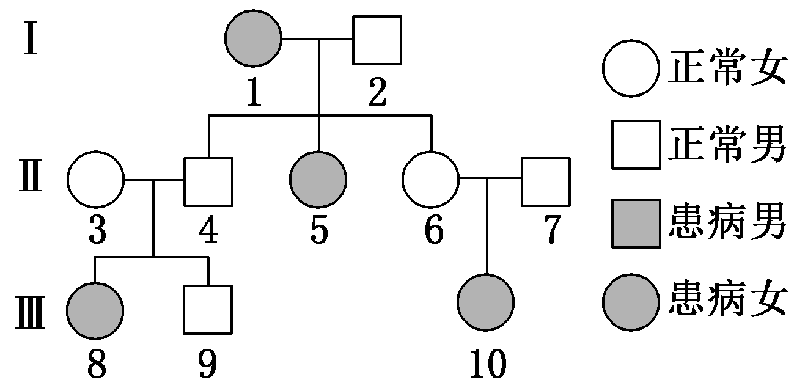
A．垂体性侏儒是伴X染色体显性遗传病 B．Ⅱ₆为色盲基因携带者的概率为1/2
C．Ⅲ₉的基因型为AAX^{B}Y或AaX^{B}Y
D．若Ⅲ₉和Ⅲ₁₀近亲婚配，生下患病孩子的概率是3/8
10．下列有关性染色体及伴性遗传的叙述，正确的是( )
A．伴性遗传指性染色体控制性状的遗传方式
B．ZW型性别决定的生物，含W染色体的配子是雌配子
C．生物细胞中的染色体都可分为性染色体和常染色体
D．正常情况下，表现正常的夫妇不可能生出色盲儿子
11．果蝇的眼色遗传属于伴性遗传，白眼为隐性，下列杂交组合中，通过眼色即可直接判断子代果蝇性别的是( )
A．杂合红眼雌果蝇×红眼雄果蝇 B．白眼雌果蝇×红眼雄果蝇
C．杂合红眼雌果蝇×白眼雄果蝇 D．白眼雌果蝇×白眼雄果蝇
12．鸟类的性别决定为ZW型。某种鸟类的眼色受两对独立遗传的基因(A、a和B、b)控制。甲、乙、丙、丁均为纯合品种，表现为红色眼。根据下列杂交结果，推测杂交1的亲本基因型是( )
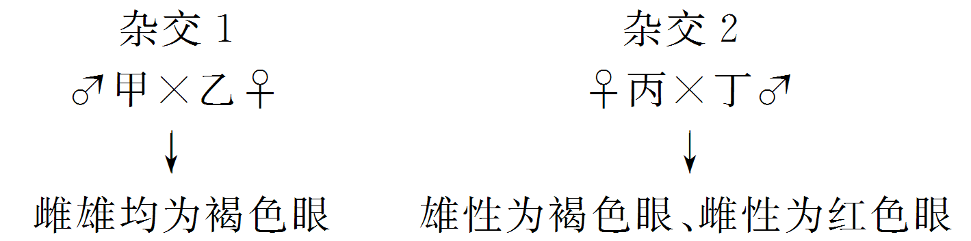
A．甲为AAbb，乙为aaBB B．甲为aaZ^{B}Z^{B}，乙为AAZ^{b}W
C．甲为AAZ^{b}Z^{b}，乙为 aaZ^{B}W D．甲为AAZ^{b}W，乙为aaZ^{B}Z^{B}
13．下图为人类某单基因遗传病的系谱图，下列相关叙述正确的是( )
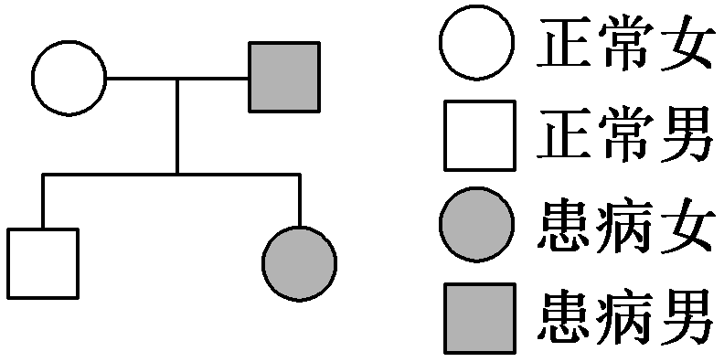
A．若该遗传病是红绿色盲，则儿子一定是携带者
B．若该遗传病是红绿色盲，则母亲一定是携带者
C．若该遗传病是白化病，则儿子只能为显性纯合子
D．若该遗传病是白化病，则女儿婚后所生子女一定是患者
14．(2018·江苏高考)通过羊膜穿刺术等对胎儿细胞进行检查，是产前诊断的有效方法。下列情形一般不需要进行细胞检查的是( )
A．孕妇妊娠初期因细菌感染引起发热 B．夫妇中有核型异常者
C．夫妇中有先天性代谢异常者 D．夫妇中有明显先天性肢体畸形者
15．(2017·江苏高考)下列关于人类遗传病的叙述，正确的是( )
A．遗传病是指基因结构改变而引发的疾病
B．具有先天性和家族性特点的疾病都是遗传病
C．杂合子筛查对预防各类遗传病具有重要意义
D．遗传病再发风险率估算需要确定遗传病类型
16．(2019·南通调研)调查发现，某地区新生儿耳垂缺损的发病率明显高于周边其他地区，欲分析这种现象是否由遗传因素引起，下列做法不合理的是( )
A．对该地区出生的双胞胎进行调查统计分析
B．对患者个体与正常人进行基因组比较研究
C．对患病个体的家系进行调查统计分析
D．对该地区水质、空气进行检测分析
17.(2019·南京一模)人类性染色体XY一部分是同源的(右图中Ⅰ片段)，另一部分是非同源的(右图中Ⅱ1、Ⅱ2片段)。下列遗传图谱中(、分别代表患病女性和患病男性)所示遗传病的致病基因可能位于图中Ⅱ2片段的是( )
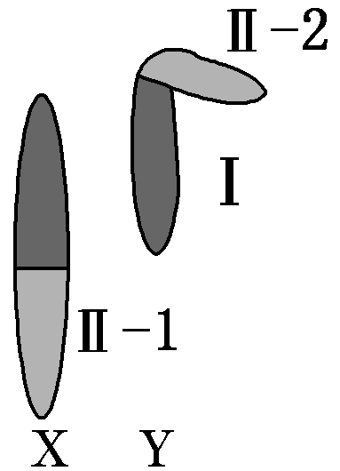
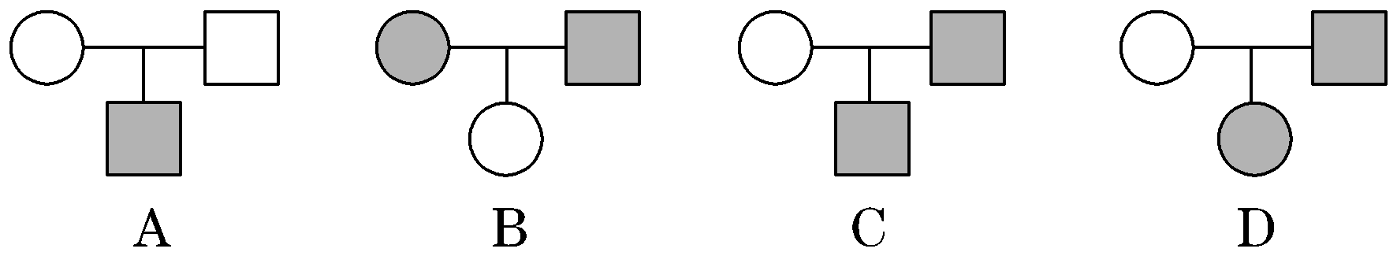
18．(2019·连云港模拟)白化病是一种常染色体隐性遗传病，杜氏肌营养不良(DMD)是一种肌肉萎缩的遗传病。下图为研究人员调查的一个DMD家族系谱图，已知Ⅱ₃、Ⅱ₉均不带有任何致病基因。相关叙述错误的是( )
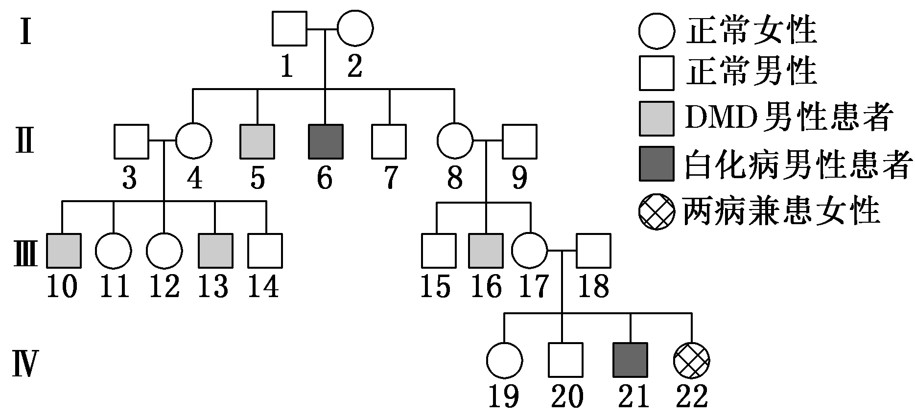
A．与DMD相关的基因是X染色体上的隐性基因 B．Ⅱ₈是纯合子的概率为0
C．Ⅳ₁₉为杂合子的概率是5/8 D．Ⅳ₂₂患DMD可能由缺失一条X染色体所致
19．(2019·南京期初)调查发现两个家系都有甲遗传病(基因为H、h)和乙遗传病(基因为T、t)患者，系谱图如图1；图2为两种遗传病基因在某人体细胞中部分染色体上的分布示意图。研究表明在正常人群中Hh基因型频率为10^{－4}。请回答下列问题：
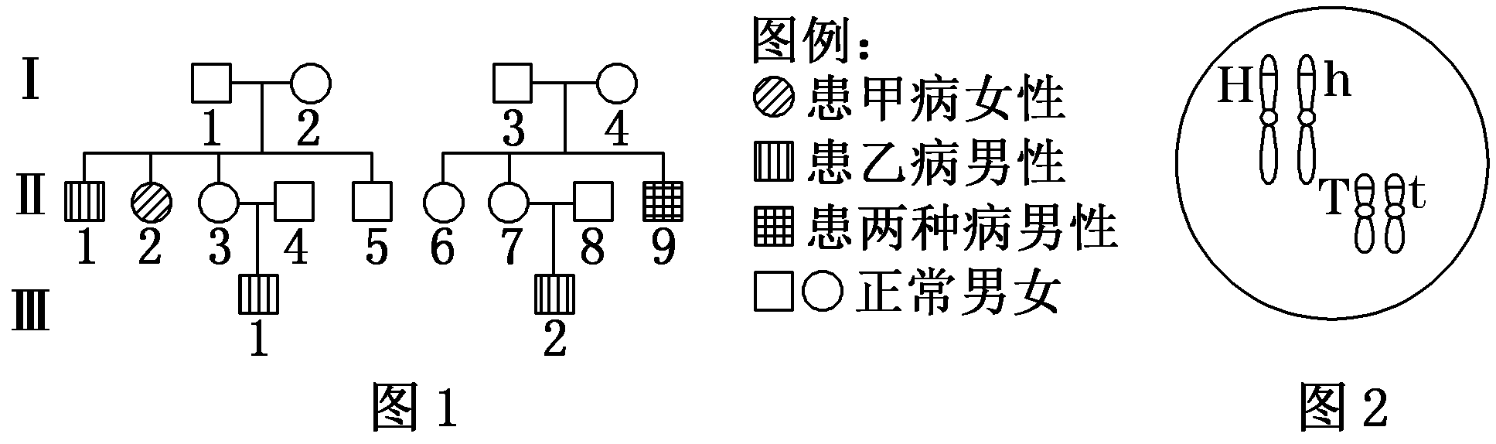
(1)乙病遗传方式为____________________。
(2)若Ⅰ₃无乙病致病基因，请回答以下问题：
①图2细胞表示的个体产生的生殖细胞中带有致病基因的基因型有________种。
②Ⅱ₅的基因型为________。如果Ⅱ₅与Ⅱ₆结婚，则所生男孩同时患两种遗传病的概率为________。
③如果Ⅱ₇与Ⅱ₈再生育一个女儿，则女儿患甲病的概率为________。
④如果Ⅱ₅与h基因携带者结婚并生育一个表现型正常的儿子，则儿子携带h基因的概率为________。
(3)从优生优育的角度出发，现要检测Ⅱ₆是否为致病基因的携带者，可采取的措施是________________；若要调查某地区乙病的发病率，调查过程中要做到________________________________。
20．果蝇的红眼和白眼分别由B和b基因决定，这对基因不位于X、Y染色体同源区段。腹部有斑与无斑由常染色体上的A和a基因决定，有无斑、基因型及性别的关系如表所示：
 | AA | Aa | aa
雄性 | 有斑 | 有斑 | 无斑
雌性 | 有斑 | 无斑 | 无斑
实验：现用一只无斑红眼雌蝇与一只有斑红眼雄蝇杂交，产生的子代有：①有斑红眼(♀)、②无斑白眼(♂)、③无斑红眼(♀)、④有斑红眼(♂)
(1)基因A(a)与B(b)的遗传遵循基因自由组合定律，请说明理由__________________________________________________________________________________________________________________________________________。
(2)亲本果蝇的基因型为________________。②③杂交，子代为有斑果蝇的概率为________。
(3)现有一只性染色体组成为XXY的白眼果蝇，双亲均为红眼。只考虑染色体数目变异，则形成异常配子的亲本是________(填“父本”或“母本”)，异常配子的基因组成是________。

[微专题·精训练]（八）答案及解析
1.解析：选C 由雌蚕不结茧的比例远大于雄蚕不结茧的比例可知，L基因和Lm基因位于Z染色体上，L基因为显性基因。雄蚕不结茧的基因型为Z^{Lm}Z^{Lm}；雌蚕不结茧的基因型为Z^{Lm}W。
2.解析：选C 若该病是常染色体显性遗传病，则Ⅰ₂是杂合子；若该病是常染色体隐性遗传病，则Ⅲ₈是纯合子；若该病是伴X染色体显性遗传病，根据6号、8号个体的表现型，推知Ⅱ₄是杂合子；根据4号和6号个体的表现型，排除伴X染色体隐性遗传病的可能性。
3.解析：选C 并指夫妇能生育手指正常的孩子，说明双亲的基因型均为Aa；双亲色觉正常生育了患红绿色盲的儿子，说明该夫妇基因型为X^{B}X^{b}、X^{B}Y，故该对夫妇的基因型为AaX^{B}X^{b}、AaX^{B}Y，A正确；双亲手指相关基因型均为Aa，生育手指正常儿子的概率为1/4×1/2＝1/8，B正确；红绿色盲为伴X染色体隐性遗传病，男性患者只要带有色盲基因即为患者，女性含有两条X染色体，只有含有两个色盲基因时才为患者，因此女性患者少于男性患者，C错误。由题意可知，并指为常染色体显性遗传病，并指男孩的双亲至少有一方带有并指基因，表现为并指，D正确。
4.解析：选A 红绿色盲是X染色体上基因突变引起的遗传病；21三体综合征是染色体数目异常引起的遗传病；猫叫综合征是人类5号染色体结构变异引起的遗传病。
5.解析：选B 根据题干信息可知，B型血友病是一种伴X染色体隐性遗传病，根据伴X染色体隐性遗传病的遗传特点，可推断B型血友病女性患者的儿子一定是该病的患者，A正确；“在一个家系的几代人中连续出现”属于显性遗传病的特点，而B型血友病是伴X染色体隐性遗传病，不具备上述特点，B错误；根据题干信息“该病在男性中的发病率为2.5万分之一”及男性患者的基因型，可判断在男性群体中，B型血友病致病基因的基因频率等于该病在男性中的发病率2.5万分之一，即0.004%，C正确；根据题干信息“已知男性群体和女性群体的该致病基因频率相等”，进一步推知在女性群体中携带者的比例为2×(1－0.004%)×0.004%≈0.008%，D正确。
6.解析：选ABC 红绿色盲基因在X染色体上，与ABO血型有关的基因在9号染色体上，两者遵循基因的自由组合定律；甲的丈夫血型为A型，孩子血型为B型和O型，所以甲与血型有关的基因型为I^{B}i，甲不患红绿色盲，女儿患红绿色盲，所以甲与红绿色盲有关的基因型为X^{G}X^{g}；由于乙的父亲为O型血，丈夫为B型血，女儿为AB型血，所以乙与血型有关的基因型为I^{A}i，丁是AB型血的概率为1/4，由于乙的女儿不患红绿色盲，有一个儿子患红绿色盲，所以乙与红绿色盲有关的基因型为X^{G}X^{g}，丁是红绿色盲患者的概率为1/2，丁是AB型血且又是红绿色盲患者的概率为1/4×1/2＝1/8；乙的色觉基因型为X^{G}X^{g}，丙的色觉基因型为X^{G}Y，乙产生卵细胞时减数第一次分裂、减数第二次分裂异常，卵细胞基因型为X^{G}X^{g}、X^{G}X^{G}，或丙产生精子时减数第一次分裂异常，精子基因型为X^{G}Y，均会生出患有葛莱弗德氏综合征(47，XXY)的色觉正常男孩。
7.解析：选BCD 朱红眼基因cn和暗栗色眼基因cl在同一条常染色体上，两个基因不是一对等位基因；有丝分裂中期，所有染色体的着丝点都排列在赤道板上；有丝分裂后期着丝点分裂，染色体均分，移向细胞两极，所以在同一极会出现该细胞所有染色体上的基因；减数第一次分裂时发生同源染色体的分离，图示常染色体可能和X染色体移向细胞的同一极，由此形成的次级性母细胞(或极体)在减数第二次分裂后期，姐妹染色单体分离，移向细胞两极，可出现题图所示四个基因在细胞同一极的现象。
8.解析：选ACD 设色盲的相关基因是D、d，根据题意可知，AB型血红绿色盲男性和O型血红绿色盲携带者女性的基因型分别是I^{A}I^{B}X^{d}Y和iiX^{D}X^{d}，他们生A型血色盲男孩的概率为1/2×1/4＝1/8；女儿色觉可能的基因型是X^{D}X^{d}、X^{d}X^{d}，故有可能是红绿色盲患者；A型血色盲儿子的基因型为I^{A}iX^{d}Y，A型血色觉正常女性的基因型为I^{A}I^{A}X^{D}X^{d}、I^{A}iX^{D}X^{d}、I^{A}I^{A}X^{D}X^{D}、I^{A}iX^{D}X^{D}，两者婚配，有可能生出O型血色盲女儿(iiX^{d}X^{d})；B型血色盲女儿的基因型为I^{B}iX^{d}X^{d}，AB型血色觉正常男性的基因型为I^{A}I^{B}X^{D}Y，两者婚配，生B型血色盲男孩(I^{B}iX^{d}Y或I^{B}I^{B}X^{d}Y)的概率为1/2×1/2＝1/4。
9.解析：选BCD Ⅱ₃、Ⅱ₄表现正常，其女儿患病，表明该病为常染色体隐性遗传，A错误；Ⅱ₄基因型为X^{b}Y，则Ⅰ₁为X^{B}X^{b}，Ⅱ₆为X^{B}X^{b}的概率为1/2，B正确；Ⅲ₁₀的基因型为3/4aaX^{B}X^{B}和1/4aaX^{B}X^{b}，Ⅲ₉的基因型为1/3AAX^{B}Y和2/3AaX^{B}Y，所生孩子正常的概率为(1－2/3×1/2)×(1－1/4×1/4)＝5/8，患病的概率为1－5/8＝3/8，C、D正确。
10.解析：选B 伴性遗传指性染色体上的基因所控制的性状在遗传时与性别相关联的现象，A错误；ZW型性别决定的生物中，雌性的性染色体组成为ZW，而雄性的染色体组成为ZZ，由此可推知，含W染色体的配子是雌配子，B正确；生物的性别决定方式有多种，只有由性染色体决定性别的生物才有性染色体和常染色体之分，C错误；红绿色盲属于伴X染色体隐性遗传病，若母亲为携带者，则可能生出色盲儿子，D错误。
11.解析：选B 杂合红眼雌果蝇(X^{W}X^{w})与红眼雄果蝇(X^{W}Y)杂交，子代雌果蝇均为红眼(X^{W}X^{W}、X^{W}X^{w})，雄果蝇红眼(X^{W}Y)、白眼(X^{w}Y)均有，A错误；白眼雌果蝇(X^{w}X^{w})与红眼雄果蝇(X^{W}Y)杂交，子代雌果蝇均为红眼(X^{W}X^{w})，雄果蝇均为白眼(X^{w}Y)，B正确；杂合红眼雌果蝇(X^{W}X^{w})与白眼雄果蝇(X^{w}Y)杂交，子代雌果蝇红眼(X^{W}X^{w})、白眼(X^{w}X^{w})均有，雄果蝇红眼(X^{W}Y)、白眼(X^{w}Y)均有，C错误；白眼雌果蝇(X^{w}X^{w})与白眼雄果蝇(X^{w}Y)杂交，子代雌果蝇均为白眼(X^{w}X^{w})，雄果蝇也均为白眼(X^{w}Y)，D错误。
12.解析：选B 从杂交2中可知，有基因位于性染色体上；结合杂交1和杂交2可知，褐色眼应是通过A和B的互补作用才能表现，因此杂交1的双亲为aaZ^{B}Z^{B}和AAZ^{b}W，杂交2的双亲为aaZ^{B}W和AAZ^{b}Z^{b}。
13.解析：选B 若该遗传病是红绿色盲，则儿子一定不含有致病基因，A错误；若该遗传病是红绿色盲，患病女儿的致病基因来自双亲，则母亲一定是携带者，B正确；若该遗传病是白化病，则为常染色体隐性遗传病，儿子一定为杂合子，C错误；若该遗传病是白化病，女儿与正常男性结婚，若丈夫为显性纯合子，则所生子女都正常，D错误。
14．解析：选A 羊膜穿刺术是比较常用的产前诊断方法，可用于遗传病或先天性疾病的监测和预防。孕妇妊娠初期因细菌感染引起的发热不需要进行羊膜穿刺检查。
15.解析：选D 人类遗传病通常是指由于遗传物质改变而引起的疾病，除了基因结构改变外还有其他因素(如基因重组、染色体变异等)也可引发人类遗传病。先天性疾病中由遗传因素引起的是遗传病，由环境因素或母体的条件变化引起但遗传物质没有发生改变的不属于遗传病；家族性疾病中有的是遗传病，有的不是遗传病，如营养缺乏引起的疾病。杂合子筛查对预防隐性遗传病有重要意义，但不能预防染色体异常遗传病。确定遗传病类型可以帮助估算遗传病再发风险率。
16.解析：选D A中同卵双胞胎的遗传物质相同，若出现一个患病一个不患病的情况，则该病不是由遗传因素引起的；B中通过患者和正常人基因组比对，可发现遗传物质是否异常；C中可通过分析家系上下代个体患病情况判断该遗传病的发病是否由遗传因素引起；D中调查该地区水质和空气等环境条件对调查该病是否由遗传因素引起关系不大。
17.解析：选C 图中Ⅱ2片段是Y染色体上的非同源区段，其上的致病基因引起的遗传病为伴Y染色体遗传病，该遗传病患者均为男性，只能通过父亲传给儿子。
18.解析：选C 分析系谱图可知，Ⅱ₃和Ⅱ₄均正常，但其儿子中出现DMD患者，说明DMD属于隐性遗传病；由于Ⅱ₃不带有任何致病基因，后代有患病的儿子，且图中DMD患者男性明显多于女性，所以其致病基因位于X染色体上。Ⅱ₈有患DMD病的儿子，所以其基因型一定是杂合子。与白化病相关基因用A、a表示，DMD的相关基因用B、b表示，已知白化病是隐性遗传病，Ⅲ₁₇表现正常，但其女儿Ⅳ₂₂为两病均患的女性，则Ⅲ₁₇的基因型是AaX^{B}X^{b}，Ⅲ₁₈的基因型是AaX^{B}Y，因为Ⅳ₁₉表现正常，所以Ⅳ₁₉与白化病有关的基因型为1/3AA、2/3Aa，与DMD有关的基因型为1/2X^{B}X^{B}、1/2X^{B}X^{b}，因此Ⅳ₁₉为杂合子的概率是1－(1/3×1/2)＝5/6。Ⅳ₂₂为女性DMD患者，但其父亲正常，可能是由于缺失一条X染色体所致。
19.解析：(1)由遗传系谱图可知，Ⅰ₁与Ⅰ₂不患甲病，生有一患病的女儿Ⅱ₂，则甲病为常染色体隐性遗传病；由遗传系谱图Ⅰ₁和Ⅰ₂显示乙病是隐性遗传病，则乙病为常染色体隐性或伴X染色体隐性遗传病。(2)若Ⅰ₃无乙病致病基因，则乙病是伴X染色体隐性遗传病。①图2所示个体基因型为HhX^{T}X^{t}，产生的生殖细胞中不含致病基因的基因型为HX^{T}，带有致病基因的基因型有hX^{T}、hX^{t}、HX^{t} 3种。②Ⅱ₅是不患甲病和乙病的男性个体，对甲病来说其基因型是HH或Hh，对于乙病来说其基因型是X^{T}Y，因此Ⅱ₅的基因型是1/3HHX^{T}Y或2/3HhX^{T}Y；Ⅱ₆与甲病有关的基因型为1/3HH和2/3Hh，与乙病有关的基因型为1/2X^{T}X^{T}和1/2X^{T}X^{t}，Ⅱ₅与Ⅲ₆所生男孩同时患两种遗传病的概率为1/4×2/3×2/3×1/2×1/2＝1/36。③Ⅱ₇的基因型为1/3HH和2/3Hh，Ⅱ₈的基因型为9 999/10 000HH和1/10 000Hh，后代患甲病的概率为1/4×2/3×1/10 000＝1/60 000。④Ⅱ₅的基因型1/3HH或2/3Hh，该h基因携带者基因型为Hh，后代为hh的概率是2/3×1/4＝1/6，HH为1/3×1/2＋2/3×1/4＝1/3，Hh为1/2；正常儿子中携带h基因概率为1/2÷(1/2＋1/3)＝3/5。(3)检测致病基因，可采用基因检测法；调查发病率应该随机调查，且所取样本要足够大。
答案：(1)常染色体隐性遗传或伴X染色体隐性遗传 (2)①3 ②HHX^{T}Y或HhX^{T}Y 1/36 ③1/60 000 ④3/5 (3)基因诊断 随机调查、所取样本要足够大
20.解析：(1)根据题干信息可知，A和a基因位于常染色体上，B与b基因位于X染色体上，即两对等位基因位于非同源染色体上，因此它们的遗传遵循基因的自由组合定律。(2)根据题意分析可知，亲本果蝇的基因型为AaX^{B}X^{b}、AaX^{B}Y；若只考虑有无斑，②的基因型为aa，③的基因型为1/3aa或2/3Aa，则子代Aa为1/3，因此子代为有斑果蝇的概率为1/6。(3)现有一只性染色体组成为XXY的白眼果蝇，双亲均为红眼，说明该白眼果蝇基因型为X^{b}X^{b}Y，则其母本是携带者，其两个X^{b}都来自母本，即母本产生了X^{b}X^{b}卵细胞。
答案：(1)A和a基因位于常染色体上，B与b基因位于X染色体上(这两对基因位于两对同源染色体上)
(2)AaX^{B}X^{b}与AaX^{B}Y 1/6 (3)母本 X^{b}X^{b}

